Учитель географии
Погосян Наталия Анатольевна
МОУ «СОШ п. Красный Текстильщик
Саратовского района Саратовской области»

Родительское собрание: «Всегда ли мы понимаем наших детей?»

Цель: Помочь родителям проанализировать свое родительское поведение, заострить внимание на положительных моментах воспитания ребенка, формах проявления любви к ребенку.
Задачи:
- Рассмотреть положительные и отрицательные стороны воспитательного воздействия родителей на ребенка;
- Предложить шаги, советы понимания детей;
- Убедить родителей в необходимости щедрых проявлений своей безусловной родительской любви;
Ход собрания:

Добрый день, уважаемые родители! У вас уставшие лица. Многие, наверное, пришли после рабочего дня или домашних дел. Я постараюсь, чтобы беседа была для вас полезной и интересной. Давайте создадим себе бодрое настроение .
Приглашаю два человека , для того чтобы мы смогли оценить, легко ли нашим детям общаться с нами.
Один родитель садиться на корточки, другой стоит в полный рост , оба держаться за руки. Прошу оценить удобно ли общаться друг с другом. Родители высказывают свое мнение. «Ребенку» неудобно , потому что «родитель» очень высокий . Может не услышать, что хочет ребенок.
Продолжаем. У меня в руках маленький камушек. Если он случайно попадет в башмак, то будет мешать. Некоторые предпочтут снять башмак и выбросить камень, а многие будут поправлять ногу так чтобы камушек не мешал и не причинял боль, так привыкает к боли человек. А теперь представим, что камушек это наша проблема с общением с детьми. Как поступим мы?. Предлагаю родителям небольшие отрезки ниток. Каждый родитель проговаривает свою проблему и связывает свою нить с нитью другого родителя и так далее. Посмотрите какая большая нить проблем получилась, давайте вместе решать эти проблемы. Родители предлагают свои решения проблем другим родителям. У кого очень большая проблема с детьми? Давайте вам поможем, обсудим ваши непонимания с детьми. Приглашаю родителей и прошу надуть черный воздушный шарик. С каждым выдохом думайте о своих проблемах, завязываем шарики нитью и повесим на шею, а теперь расскажите, что за проблема вас мучает. Родители рассказывают, неудобно говорить. Шарик мешает. Другие родители помогают своими советами разрешить получившиеся непонимания с детьми. Давайте все проколем шарики и нам станет легче!
Подведем итоги. Какие проблемы возникают у детей с родителями? Конечно это не понимание друг друга. Дети растут, становятся взрослыми, у них есть свое мнение и нам важно не потерять доверие детей, быть прежде всего им друзьями. Как поступить? Ведь мы хотим для детей только самого лучшего, чтобы они не повторяли наши ошибки. Это основная проблема, мы постарались сегодня найти самые лучшие пути решения взаимопонимания с детьми. В заключении предлагаю небольшую шпаргалку , как правильно разговаривать с детьми, так чтобы было удобно всем в общении. Правильные фразы.
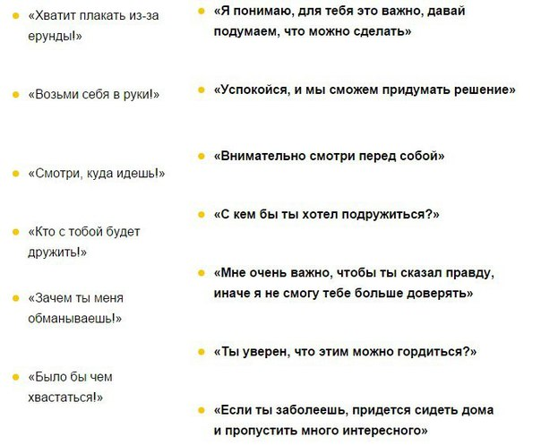

Спасибо за внимание!!!!

